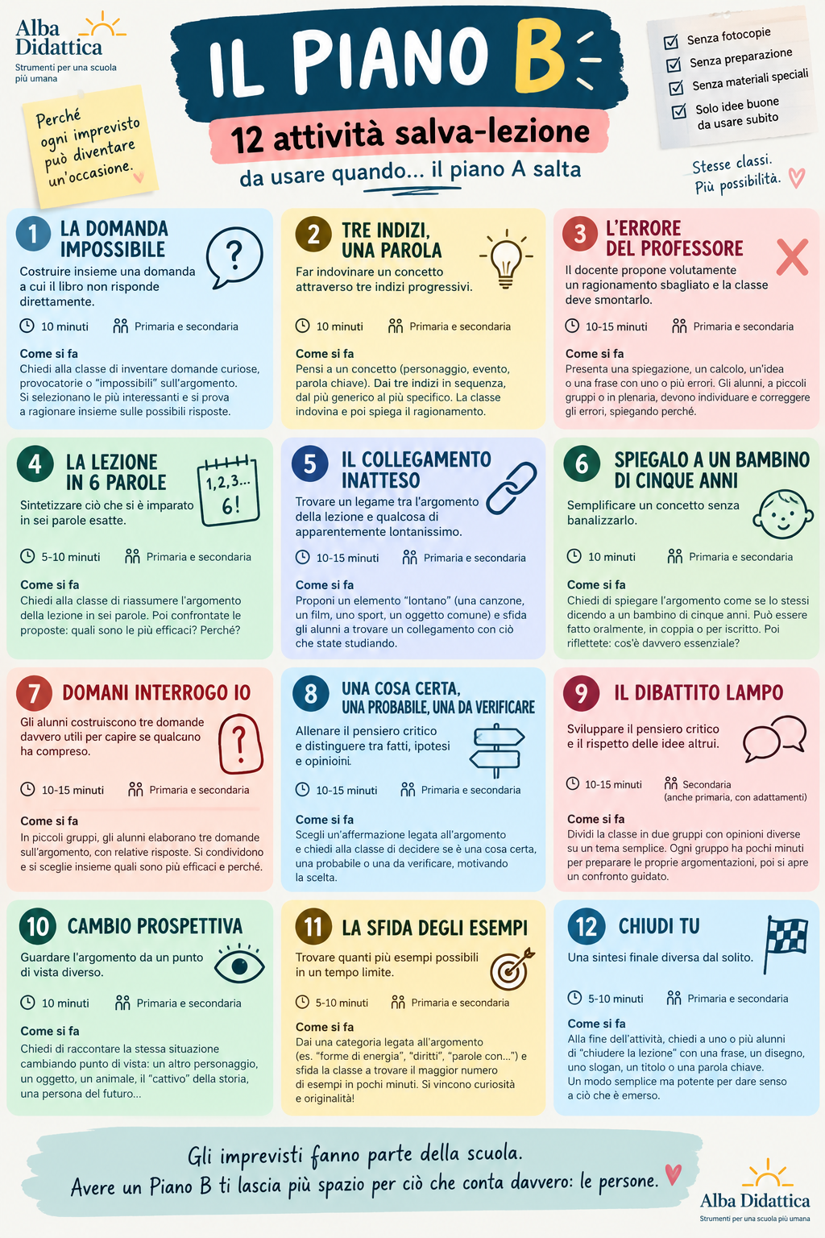

Come usare questo attrezzo
Non è un programma da seguire. È un salvagente da tenere pronto.
Scegli un’attività in base al tempo che hai e adattala al contenuto che stai affrontando. Le proposte funzionano meglio se restano brevi: non devono diventare una seconda lezione, ma riattivare la classe, chiudere bene un tempo rimasto libero o trasformare un imprevisto in un’occasione di apprendimento.
Tre regole del Piano B: niente materiali da preparare; consegna semplice; chiusura rapida con una restituzione.

1. La domanda impossibile
TEMPO: 10 minuti DESTINATARI: Primaria e secondaria
A cosa serve Allenare curiosità e pensiero divergente.
Come si fa Chiedi alla classe di formulare una domanda sull’argomento a cui il libro, gli appunti o la spiegazione non rispondono direttamente. Sceglietene una e ragionate insieme su quali informazioni servirebbero per rispondere.
Variante lampo In 3 minuti: una sola domanda per banco.

2. Tre indizi, una parola
TEMPO: 5–10 minuti DESTINATARI: Primaria e secondaria
A cosa serve Richiamare concetti e lessico in modo rapido.
Come si fa Pensa a un concetto, personaggio, evento o parola chiave. Dai tre indizi progressivi, dal più generale al più specifico. Chi indovina deve spiegare quale indizio è stato decisivo.
Variante lampo Fai creare i tre indizi agli alunni.

3. L’errore del docente
TEMPO: 10–15 minuti DESTINATARI: Primaria e secondaria
A cosa serve Sviluppare controllo, argomentazione e capacità di correggere.
Come si fa Proponi volontariamente una frase, un calcolo, una procedura o un ragionamento con uno o più errori. La classe deve individuarli, correggerli e soprattutto spiegare perché sono errori.
Variante lampo Un solo errore nascosto da trovare in 60 secondi.

4. La lezione in 6 parole
TEMPO: 5–10 minuti DESTINATARI: Primaria e secondaria
A cosa serve Allenare sintesi e selezione delle informazioni.
Come si fa Chiedi di riassumere ciò che si è appena imparato usando esattamente sei parole. Confrontate alcune proposte e discutete quali parole risultano davvero indispensabili.
Variante lampo Riduci a 3 parole per una chiusura rapidissima.

5. Il collegamento inatteso
TEMPO: 10–15 minuti DESTINATARI: Primaria e secondaria
A cosa serve Costruire connessioni e trasferire conoscenze.
Come si fa Proponi un elemento apparentemente lontano dall’argomento: una canzone, uno sport, un oggetto, un mestiere, un luogo. La classe deve trovare almeno un collegamento sensato e motivarlo.
Variante lampo Dai due parole casuali e chiedi un ponte logico.

6. Spiegalo a un bambino di cinque anni
TEMPO: 10 minuti DESTINATARI: Primaria (classi alte) e secondaria
A cosa serve Verificare comprensione e capacità di semplificare senza banalizzare.
Come si fa Chiedi di spiegare un concetto come se l’interlocutore non conoscesse nessuna parola tecnica. Poi fate emergere cosa è davvero essenziale per comprenderlo.
Variante lampo Una spiegazione in massimo 30 secondi.

7. Domani interrogo io
TEMPO: 10–15 minuti DESTINATARI: Primaria e secondaria
A cosa serve Imparare a costruire domande significative.
Come si fa A coppie o in piccoli gruppi, gli alunni preparano tre domande che permettano davvero di capire se qualcuno ha compreso l’argomento. Poi la classe sceglie quelle più efficaci e spiega perché.
Variante lampo Una domanda facile, una media, una difficile.

8. Una cosa certa, una probabile, una da verificare
TEMPO: 10–15 minuti DESTINATARI: Primaria e secondaria
A cosa serve Distinguere fatti, ipotesi e informazioni da controllare.
Come si fa Parti da un’affermazione collegata all’argomento e chiedi di formulare: una cosa che sappiamo con certezza, una che riteniamo probabile e una che richiederebbe una verifica. Motivate le scelte.
Variante lampo Fallo oralmente con tre dita: 1 certa, 2 probabile, 3 da verificare.

9. Il dibattito lampo
TEMPO: 10–15 minuti DESTINATARI: Secondaria; primaria con adattamenti
A cosa serve Argomentare e ascoltare punti di vista diversi.
Come si fa Proponi una domanda con due posizioni possibili. Dai due minuti per pensare, poi ogni gruppo presenta un solo argomento. Chi interviene dopo deve aggiungere qualcosa di nuovo, non ripetere.
Variante lampo Un minuto per parte e una frase finale di sintesi.

10. Cambio prospettiva
TEMPO: 10 minuti DESTINATARI: Primaria e secondaria
A cosa serve Sviluppare flessibilità cognitiva ed empatia.
Come si fa Chiedi di raccontare lo stesso contenuto da un altro punto di vista: un personaggio secondario, un oggetto, un animale, un osservatore esterno, una persona del futuro.
Variante lampo Una sola frase dal nuovo punto di vista.

11. La sfida degli esempi
TEMPO: 5–10 minuti DESTINATARI: Primaria e secondaria
A cosa serve Consolidare un concetto attraverso esempi e controesempi.
Come si fa Dai una categoria collegata all’argomento e chiedi di produrre il maggior numero possibile di esempi corretti in un tempo breve. Poi sceglietene uno dubbio e discutete se appartiene davvero alla categoria.
Variante lampo Tre esempi corretti e un non-esempio.

12. Chiudi tu
TEMPO: 5–10 minuti DESTINATARI: Primaria e secondaria
A cosa serve Dare senso alla chiusura della lezione.
Come si fa Chiedi a uno o più alunni di chiudere la lezione con una forma scelta: una frase, un titolo, uno slogan, una domanda, un piccolo disegno o una parola chiave. La classe può aggiungere un solo elemento mancante.
Variante lampo Completa: “La cosa che non voglio dimenticare è…”

Quando usarlo?
- quando avanzano 10–15 minuti;
- quando una tecnologia non funziona;
- quando un’attività termina prima del previsto;
- quando serve cambiare ritmo;
- quando sostituisci un collega e non hai materiale pronto;
- quando vuoi chiudere una lezione in modo diverso.
Il Piano B non serve a riempire il tempo. Serve a non sprecarlo.
Alba Didattica
Restituiamo tempo ai docenti. Restituiamo valore alla scuola.

